HƯỚNG DẪN LẮP ĐẶT VÀ SỬ DỤNG
TIỂU NAM TREO TƯỜNG
Mã SP : CU-1911P

Xin chân thành cảm ơn Quý khách hàng đã tin tưởng và sử dụng sản phẩm thiết bị vệ sinh Clara
Quý khách vui lòng đọc kỹ hướng dẫn trước khi lắp đặt
CHI TIẾT SẢN PHẨM | TIÊU CHUẨN KỸ THUẬT
Tên chi tiết Chất liệu Số lượng  Tiểu nam Ceramics 1 chiếc  Măng xông nối Đồng 1 chiếc  Siphon Nhựa pvc 1 chiếc  Ốc vít Inox 1 bộ  Móc treo Inox 2 chiếc | Kích thước 360*340*720mm  Loại xả Van cảm ứng  Lượng nước tối thiểu 2.0 L  Vật liệu Sứ vệ sinh  Kiểu dáng Treo tường

HƯỚNG DẪN LẮP ĐẶT
- Lắp đặt măng xông nối tường, vị trí từ sàn lên tim của tâm thoát 400mm (quấn băng tan vào các khớp nối, đi keo chuyên dụng để tránh rò rỉ)  - Gá vít treo lên tiểu, lấy thước đo từ tim tâm thoát đến vị trí vít treo của tiểu, lấy dấu bằng mực.  - Đặt tiểu nam lên giá treo rồi ép sát tiểu nam vào tường để bulong lọt qua lỗ cố định trên sứ và tâm lỗ thải phải khớp với tâm lỗ măng xông nối trên tường.  - Lắp cố định tiểu nam bằng keo chuyên dụng. Lưu ý không xiết đai ốc quá chặt sẽ dễ vỡ sứ.  - Lắp van xả, từ tâm thoát đến đường dẫn vào tiểu 445mm, tâm cấp từ van cảm ứng xuống đường dẫn vào tiểu chờ sẵn 240mm. Lắp ống nối van xả với tiểu nam | 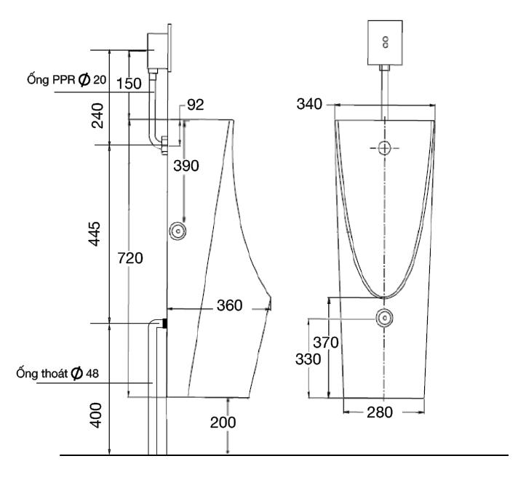
HƯỚNG DẪN SỬ DỤNG
- Không vứt rác ( tóc, thuốc lá, giấy…) vào trong tiểu gây tắc
- Không trèo hoặc ngồi lên tiểu nam gây hư hỏng sản phẩm hoặc trượt ngã.
- Không sử dụng các chất tẩy rửa có tính axit cao để vệ sinh van xả tiểu nam
- Sử dụng các những dụng cụ như bàn chải mềm, khăn mềm để làm sạch
- Thường xuyên vệ sinh tiểu nam hàng ngày để sản phẩm được sạch sẽ và bền đẹp.

XỬ LÝ SỰ CỐ THƯỜNG GẶP LIÊN HỆ ĐỂ ĐƯỢC TƯ VẤN DỊCH VỤ VÀ HỖ TRỢ
Hiện tượng | Nguyên nhân | Khắc phục
Xả nước yếu | Kiểm tra pin, van cấp nước, lưới lọc hoặc áp suất nước | Thay pin, mở van cấp, tăng áp suất cấp nước, tháo ra và vệ sinh lưới lọc
Rò rỉ nước | Kiểm tra ống nối giữa van xả và tiểu nam, gioăng cao su của bích nối tường | Đảm bảo lắp thẳng ống nối, vặn chặt đai ốc, làm sạch gioăng

NK & PP : CÔNG TY CỔ PHẦN DEBORAH
Đia chỉ showroom : Tháp B, tầng 4, tòa nhà Central point 219 Trung Kính, Cầu Giấy, HN
Tel : 024.3783.1461 – Hotline : 0934623768

